Игра «Какие краски подсказала музыка?»
Игровое задание выполняется детьми в свободное от занятий время. Каждому педагог раздает листы бумаги с контурным изображением клоуна (лошадки и др.) В записи (или в исполнении педагога) звучит музыка Э. Тамберга «Танец клоуна» либо пьеса Д. Кабалевского «Клоуны» («Лошадки»). Дети слушают музыку, затем раскрашивают рисунок, используя краски, в цвета, подсказанные музыкой.

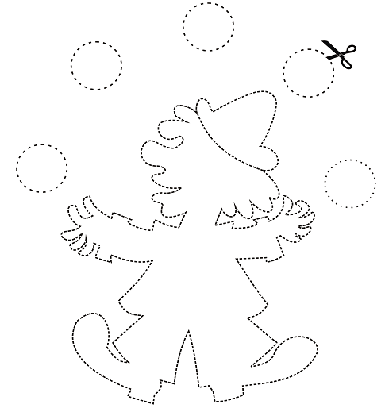

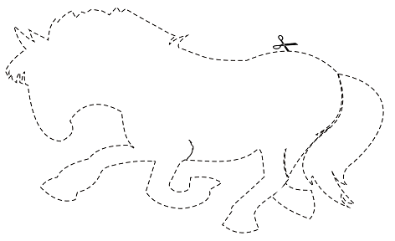

Игра «Какого цвета музыка?»

Дети, прослушав музыкальное произведение, раскрашивают листья, свободно импровизируя цветовой гаммой и оттенками.

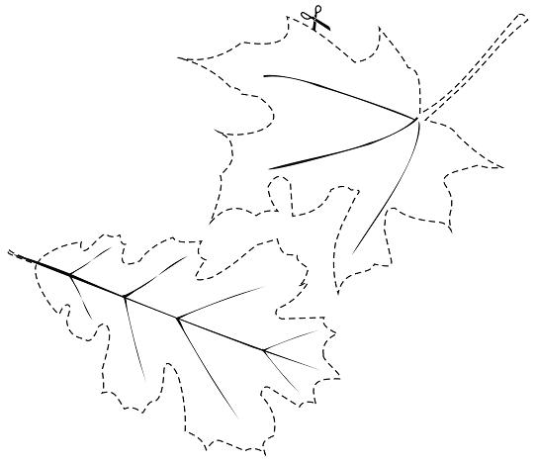

КАКУЮ МУЗЫКУ СЛУШАЕТ КОЛОБОК?
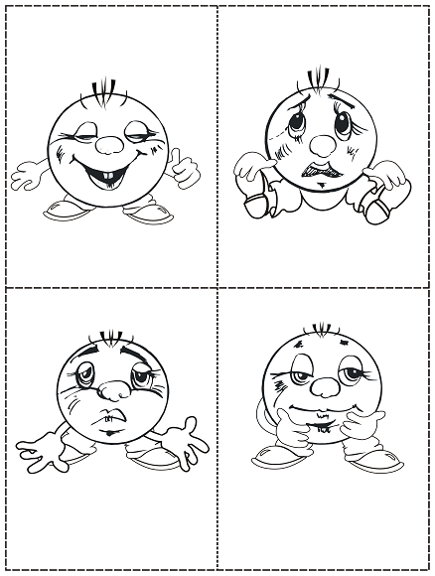
Задание 1. Дети слушают песню, попевку либо пьесу и выбирают ту картинку, которая соответствует настроению и характеру музыки.
Задание 2. Педагог показывает картинку, дети вспоминают песню либо попевку того же характера.

КТО НА ЧЕМ ИГРАЕТ
(игра)
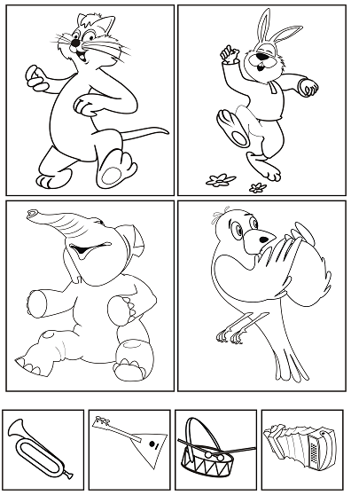
Задание: педагог показывает детям карточки с изображением сказочных зверей, играющих на воображаемых музыкальных инструментах. Дети выбирают и показывают педагогу нужную карточку.

